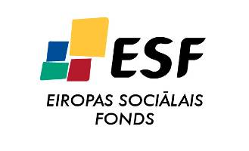 | 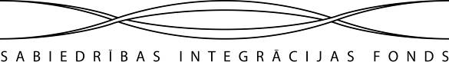 |  | 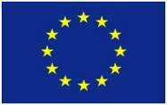  EIROPAS SAVIENĪBA

Projekts

”Rehabilitācijas pakalpojumu kvalitātes paaugstināšana
Sociālās integrācijas valsts aģentūrā”
Līguma Nr. 1DP/1.5.1.3.2/09/APIA/SIF/048/10

Projektu īsteno: Sociālās integrācijas valsts aģentūra

Projekts tiek īstenots ESF Darbības programmas 2007.-2013.gadam „Cilvēkresursi un nodarbinātība” aktivitātes 1.5.1.3. ”Publisko varu realizējošo institūciju darbības kvalitātes un efektivitātes paaugstināšana” ietvaros.

Projekta īstenošanas laiks: 2010. gada 1.septembris – 2011. gada 30.jūnijs.

Projekta mērķis: Rehabilitācijas pakalpojumu kvalitātes paaugstināšana Sociālās integrācija valsts aģentūrā.

Projekta mērķa grupas: Sociālās integrācijas valsts aģentūra, kas ir Valsts tiešās pārvaldes iestāde, aģentūras personāls, kā arī aģentūras pakalpojumu saņēmēji – aptuveni 4000 personas gadā.

Projekta rezultāti:

- Realizēti apmācības kursi: „Komunikācija”, „Lietišķā komunikācija”, „Apkalpošanas kultūra” un ”Ēdināšanas kultūra”, „Par uzkopšanas darbu veikšanu”, kursi angļu un vācu valodās ar un bez priekšzināšanām, IKT apmācība (visos kursos kopā 120 darbiniekiem).

- Pilnveidota SIVA mājas lapa www.siva.gov.lv un www.hotelsiva.lv (iepriekšējais nosaukums www.hotel-sic.lv). Ir sagatavoti teksti jaunai mājas lapai latviešu, krievu, angļu un vācu valodās. Sagatavotie teksti pievienoti jaunajai mājas lapai. Jaunajā mājas lapā tiek pilnveidota elektronisko pakalpojumu pieejamība un pilnveidota elektroniskās rezervācijas un saņemšanas sistēma.

- Izstrādāti 2 bukleti - par Rehabilitācijas pakalpojumiem SIVA un buklets "Sports, atpūta veselība".

- Prezentācija par sociālo rehabilitāciju (SIVA, Dubultu prospektā 71 uz ekrāna).

- Izstrādāta sporta veselības un relaksācijas pakalpojumu kvalitātes aptaujas anketa, anketēti 40 klienti.

- Izstrādāts informatīvs apraksts jaunajiem SIVA klientiem.

- Izstrādāta SIVA mārketinga stratēģija.

